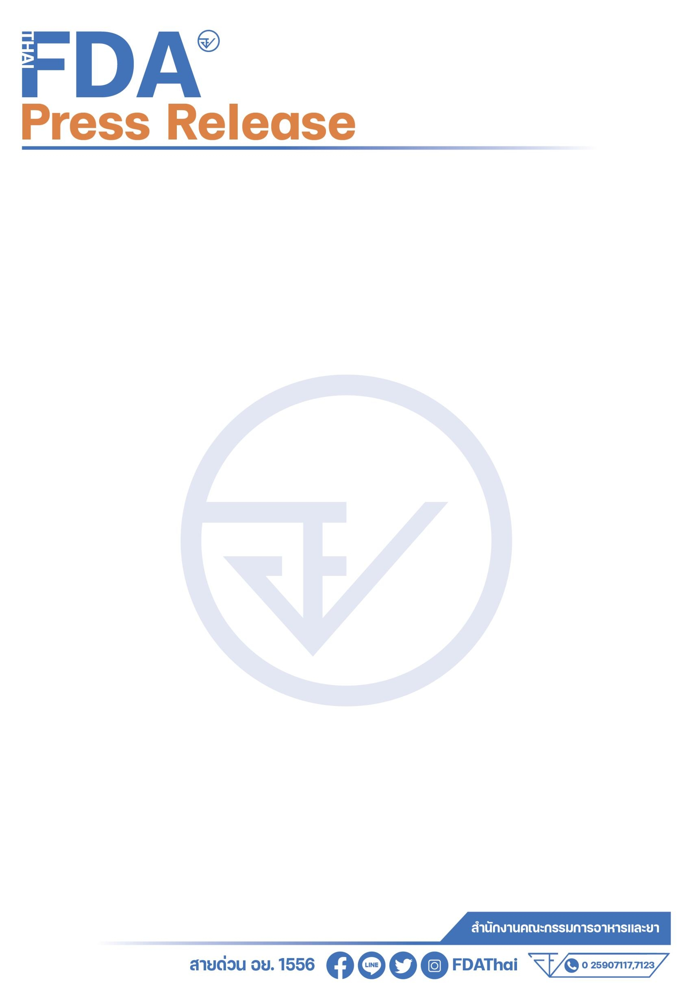

**เปิดปฏิบัติการ “SHADOW Rx” ล่อซื้อ-บุกค้น ล้างบางผู้ค้าออนไลน์ยาผิดกฎหมาย**

สำนักงานคณะกรรมการอาหารและยา (อย.) ร่วมกับกองบัญชาการตำรวจนครบาล (บชน.) เปิดปฏิบัติการ "SHADOW Rx" บุกค้นและจับกุมผู้กระทำความผิดที่ลักลอบจำหน่ายยาเสพติดให้โทษและวัตถุออกฤทธิ์ทางจิตประสาท ผ่านสื่อสังคมออนไลน์ ซึ่งอาจก่อให้เกิดอันตรายอย่างร้ายแรงต่อประชาชน โดยเฉพาะกลุ่มเยาวชน พร้อมยึดของกลางจำนวนมากได้จากพื้นที่กรุงเทพมหานครและปริมณฑล เมื่อวันที่ 15 กรกฎาคม 2568 ที่ผ่านมา

**นายแพทย์วิทิต สฤษฎีชัยกุล** **รองเลขาธิการคณะกรรมการอาหารและยา** เปิดเผยว่า ปฏิบัติการในครั้งนี้เป็นไปตามนโยบายของ **นายสมศักดิ์ เทพสุทิน** **รัฐมนตรีว่าการกระทรวงสาธารณสุข** ซึ่งให้ความสำคัญในการปราบปรามผลิตภัณฑ์สุขภาพที่ผิดกฎหมาย โดยได้รับมอบหมายจาก นายกองตรี ธนกฤต จิตรอารีย์รัตน์ เลขานุการรัฐมนตรีฯ พร้อมด้วย พล.ต.ท.สยาม บุญสม ผู้บัญชาการตำรวจนครบาล และ พล.ต.ต.นพศิลป์ พูลสวัสดิ์   
รองผู้บัญชาการตำรวจนครบาล ร่วมกันดำเนินการล่อซื้อจากผู้ค้าออนไลน์เพื่อตรวจสอบยาที่ต้องสงสัยร่วมกับ อย. ก่อนขยายผลจนพบสถานที่ซุกซ่อนยา 2 แห่ง ลักษณะเป็นอาคารพาณิชย์และที่พักอาศัย จากการตรวจค้น   
พบของกลางเป็นยาเสพติดให้โทษประเภท 2 วัตถุออกฤทธิ์ในประเภท 2 และ 4 ยาอันตราย รวมถึงสมุนไพรควบคุม (กัญชา) จำนวนมาก โดยส่วนใหญ่เป็นการลักลอบนำเข้าจากต่างประเทศ ทั้งนี้ เจ้าหน้าที่สามารถจับกุมผู้ต้องหาได้   
1 ราย ซึ่งมีความผิดหลายประการ อาทิ ครอบครองยาเสพติดและวัตถุออกฤทธิ์โดยไม่ได้รับอนุญาต มีโทษสูงสุดจำคุก 10 ปี ปรับไม่เกิน 1 ล้านบาท รวมถึงมีไว้เพื่อขายยาอันตรายและสมุนไพรควบคุมโดยไม่ได้รับอนุญาต ซึ่งมีโทษทั้งจำและปรับตามกฎหมายที่เกี่ยวข้อง

อย. ได้ประสานเจ้าหน้าที่ตำรวจเพื่อเร่งขยายผลถึงเครือข่ายต้นทางและแหล่งนำเข้ายาเสพติดดังกล่าว พร้อมย้ำว่า จะเดินหน้าเฝ้าระวัง ป้องปราม และปราบปรามการกระทำผิดด้านผลิตภัณฑ์สุขภาพอย่างต่อเนื่อง ทั้งนี้ หากประชาชนพบเห็นหรือมีเบาะแสการลักลอบผลิตหรือจำหน่ายผลิตภัณฑ์สุขภาพที่อาจผิดกฎหมาย สามารถแจ้งได้ที่สายด่วน อย. 1556, Email: 1556@fda.moph.go.th, Line@FDAThai, Facebook: FDAThai หรือ ตู้ ปณ. 1556 ปณฝ.กระทรวงสาธารณสุข จ.นนทบุรี 11004 รวมถึงสำนักงานสาธารณสุขจังหวัดทั่วประเทศ

******************************************************

**วันที่เผยแพร่ข่าว 16 กรกฎาคม 2568 ข่าวแจก 185 / ปีงบประมาณ พ.ศ. 2568**